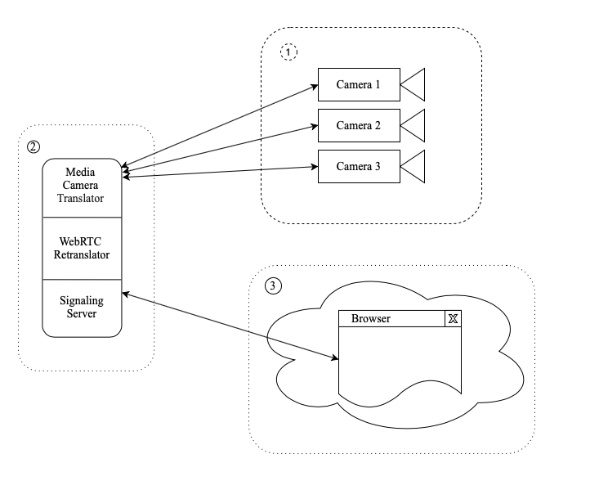

Данная схема проста для понимания. На ней изображены три составляющие необходимые для полноценной работы всей системы.

1. Камеры подключенные к одной сети.
2. Сервер отвечающий за весь функционал.
3. Клиент подключенный к серверу.

Первым разворачиваются сервера.

Первый разворачивается сервер который выполняет функции Media Camera Translator и WebRTC Retranslator. При подключении клиента к этому серверу, сервер отправляет запросы на видео к выбранной камере и ретранслирует изображения по стандартам WebRTC в браузер.

Второй сервер запускается по защищенному протоколу возвращающий главную html-страницу. На странице у пользователя запрашивается логин и пароль для получения доступа к системе. После ввода, пользователь попадает на страницу где может добавлять не ограниченное количество камер.

Таким образом после того, как клиент выбрал камеру, он отправляет ip адрес этой камеры серверу. Сервер используя различные сетевые запросы, получает видео с камеры и отправляет его по стандартам WebRTC так что бы браузер его понял и получив видео, вывел его на экран.